一、基础部分（55﹪）
（一）小小神算手（10﹪）
20÷5= 20+16= 0÷8= 8×3+9=
8×4= 72÷9= 48-8= 4×2×8=
9×9= 7×4= 56-27= 0÷10+5=
80+12= 25+8= 28÷7= 90-9×8=
14÷2= 64÷8= 48÷6= 20+8-12=
（二）补充算式（10%）
（ ）×5=15 6×（ ）=24
3×（ ）=18 （ ）×4=20
五（ ）三十 （ ）四十二
（ ）六十二 五（ ）二十五
（ ）四得八 （ ）九得（ ）
（三）先把口诀填完整,再写出两道算式。（9%）
二（ ）十八 （ ）四十二

（四）读一读，填一填（18%第1小题每题2%，其它1%）
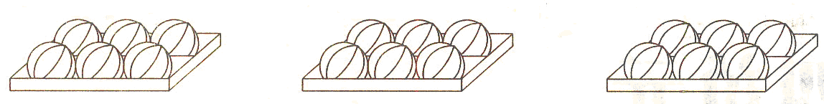
1、

（ ）+（ ）+（ ）=（ ）（个）
（ ）×（ ）=（ ）（个）
（ ）÷（ ）=（ ）（个）
（ ）÷（ ）=（ ）（盒）
2、21÷3==（ ），你用的口诀是（ ）。其中它的被除数是（ ），除数是（ ），商是（ ）。
3、计算：7×5和35÷5都要用口诀（ ）。
4、有24个桃子，每6个一份，可以分成（ ）份，算式是（ ）；如果平均分成4份，算式是（ ）。

5、 在这个图形中一共有（ ）个角。其
中有（ ）个锐角，（ ）个钝角，（ ）个直角。并用直角符号表示出来。
（五）辨一辨。（2%）
下面的图形中,是角的在( )里打“√”，不是的打“×”。
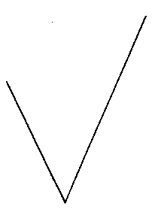
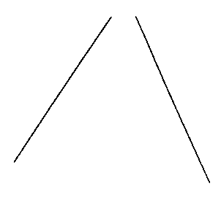
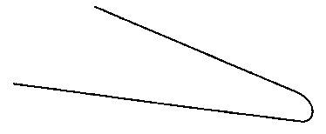
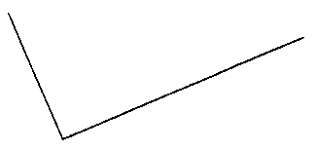

( ) ( ) ( ) ( )

（六）在括号里填上< 、= 、> （6%）
1×9○9+1 2○10×0 4×9○3×9-9
8×5○45 7×7○7＋7 8×2○2×8
二、探索部分(15%)
1、下面是希望小学校园平面图的一部分
北
活动室
教学楼
阅览室
操场
实验楼
食堂

（1）活动室在阅览室的（ ）面，实验室的北面是（ ）。
（2）从教学楼向（ ）走，再向（ ）走，到实验楼。
（3）小文在阅览室读书，要到达教学楼，最近的路线是先向（ ）走，再向（ ）走。
2、找规律
（1）36，30，24，18（ ），（ ）。
（2）8，16，24，（ ），（ ）。
（3）6，9，12，（ ），（ ）。

3、先画一画，再填空。（3%）

10个 ，每2个一组，平均分成了（ ）组。
算式：

三、拓展应用部分（30%）
1、看图列式

每个 里有（ ）个直角，有（ ）个 ，
一共有（ ）个直角。

× =
口诀：
2、你知道下面的图分别是谁看到的？用线连一连。

我从上面看





3、
？只

= （只）

4、

！）一共有多少个 ？
= （个）
2）平均每组几个 ？
= （个）
5、
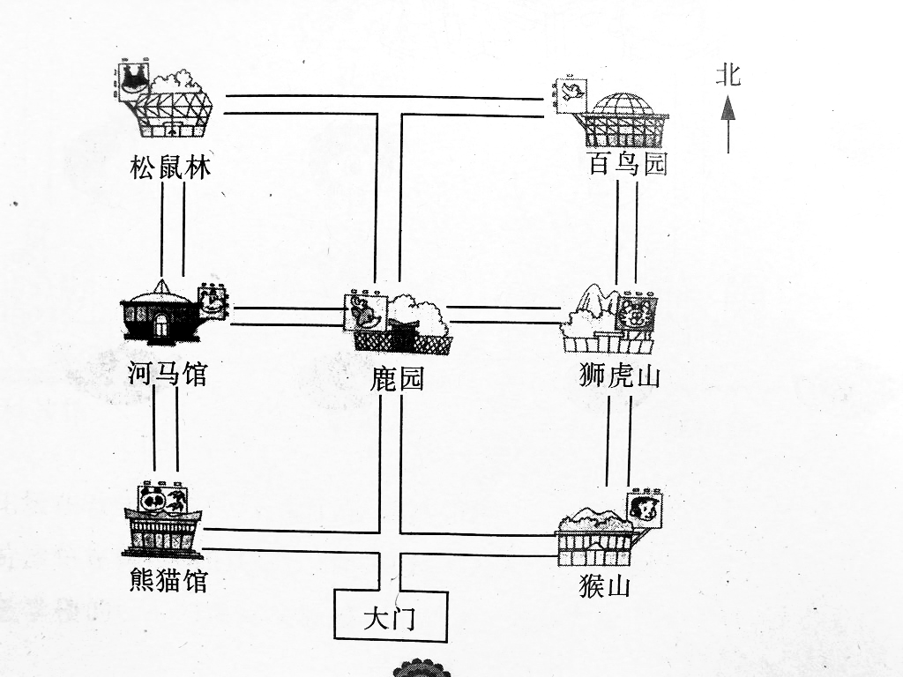
（1）雨林谷大门的（ ）面是鹿园。狮虎山的（ ）面是猴山，（ ）面是鹿园。
（2）河马馆在熊猫馆的（ ）面，在松鼠林的（ ）面。
（3）从大门到百鸟园，先向（ ）走，到鹿园，再向（ ）走，到狮虎山，最后向（ ）走到百鸟园。
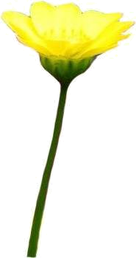
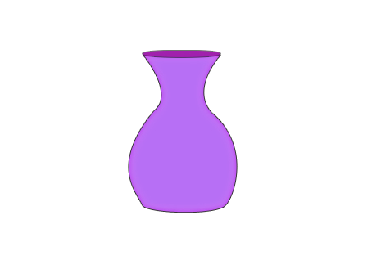
6、

（1）每个花瓶插5枝花，4个花瓶共插（ ）枝花。
□ ○ □ = □（枝）
（2）每个花瓶插5枝花，20枝花能插( )个花瓶。
□ ○ □ = □（枝）
（3）你还能提出什么问题？
问题： ?
算式：

